Algoritmos Básicos – Estructuras Selectivas

|  |
| --- |
| **Ejercicios:** |

1.- Crear un pseudocódigo que permita ingresar dos números enteros y una opción del (1,2,3,4), realizar una operación aritmética de suma, resta, multiplicación y división.

Visualizar el resultado de dicha operación.

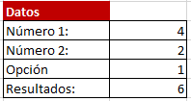

2.-Diseñar un pseudocódigo que permita ingresar un número entero (1-7). determinar el nombre del día de la semana.

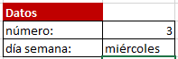

3.-Diseñar un pseudocódigo que permita ingresar un número entero (1-12). Determinar el nombre del mes del año.

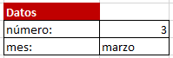

4.-Diseñar un pseudocódigo que permita ingresar un número entero (1-12). Determinar el nombre de la estación del año.

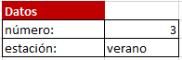

**Ejercicios Propuestos**

1.- Crear un pseudocódigo que permita ingresar un número (1-5) entero. Visualizar el número ingresado en palabra.

Número=2

Palabra=”dos”

2.- Crear un pseudocódigo que permita ingresar un número (1-10) entero. Visualizar el número en romanos.

Número=5

Romano=V

3.- Crear un pseudocódigo que permita ingresar un número (1-6) entero. Visualizar el número en inglés.

Número=1

Ingles=”one”

4.- Crear un pseudocódigo que permita ingresar un número (1,2,3,4,6,12) entero. Visualizar el nombre del periodo anual, por ejemplo:

Número=2

Periodo=”bimestral”

Número=4

Periodo=”cuatrimestral”

Número:12

Periodo=”anual”